**Implementasi Anatarmuka**

* + - * 1. Antarmuka Login

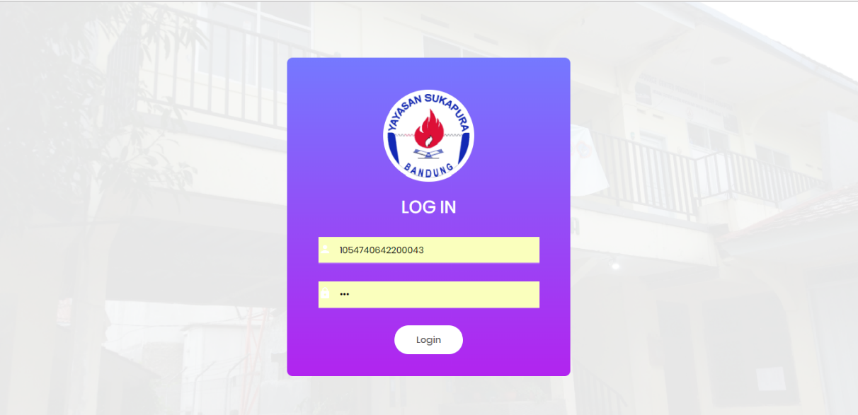

* + - * 1. Antarmuka Ubah Password

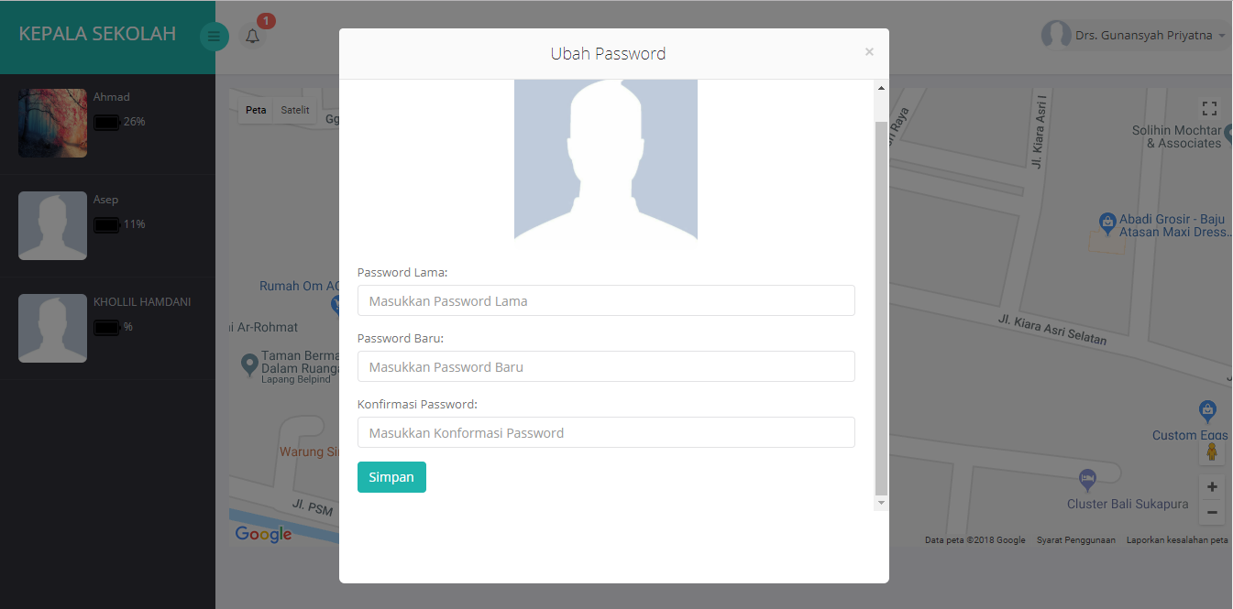

* + - * 1. Antarmuka Home Bagian Kesiswaan

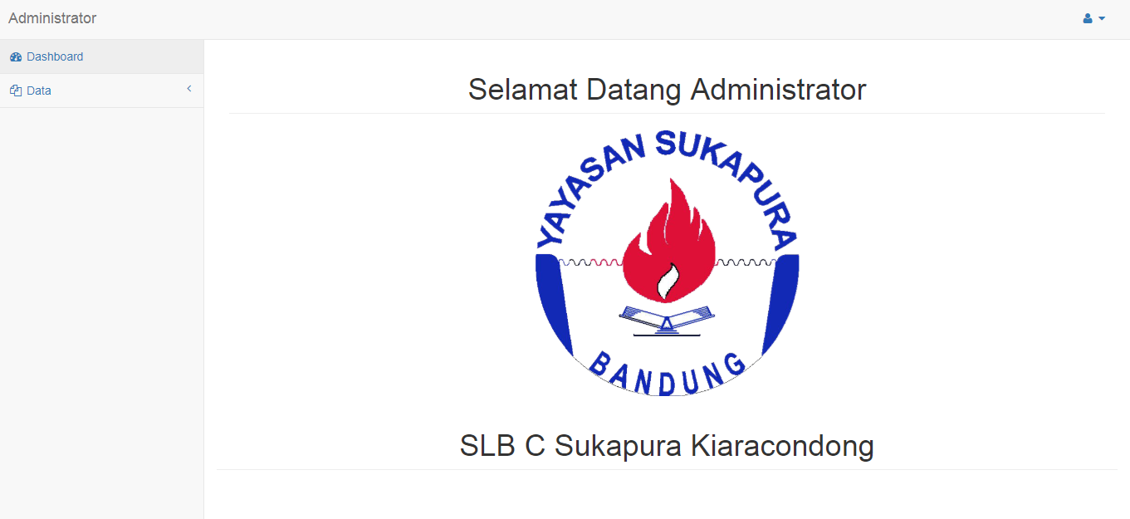

* + - * 1. Antarmuka Kelola Data Guru

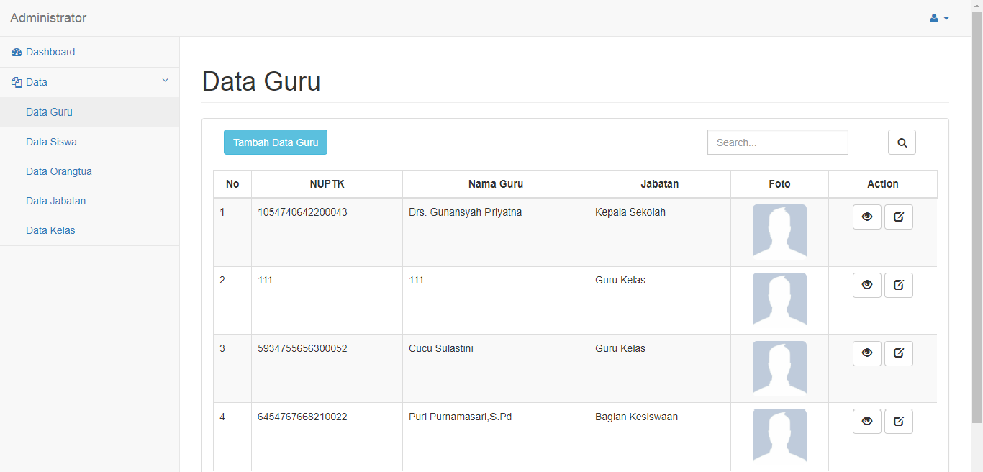

* + - * 1. Antarmuka Kelola Data Siswa

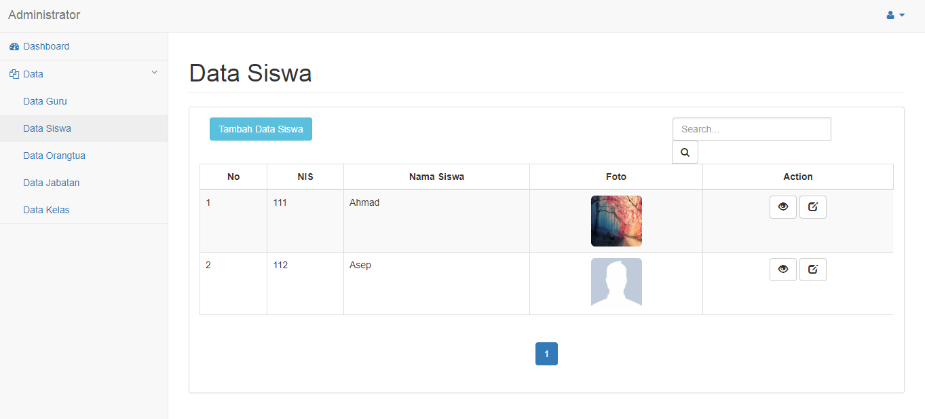

* + - * 1. Antarmuka Kelola Data Orangtua

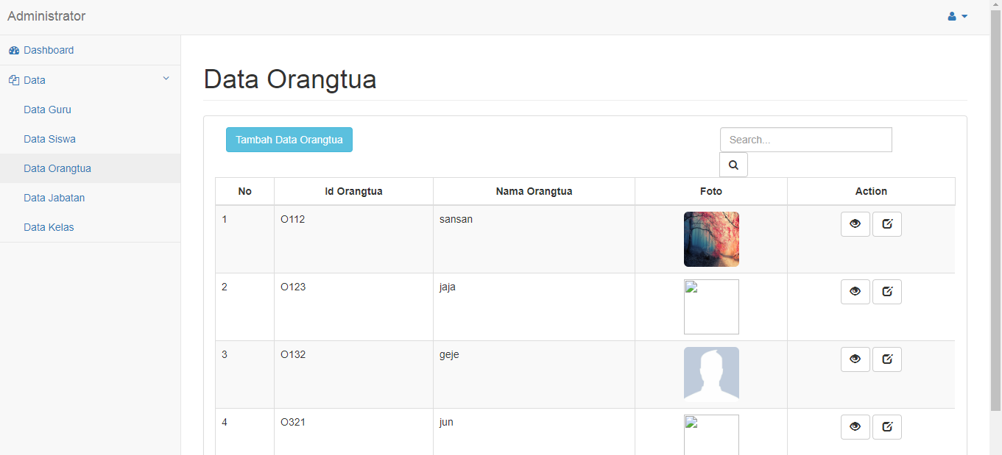

* + - * 1. Antarmuka Kelola Data Jabatan

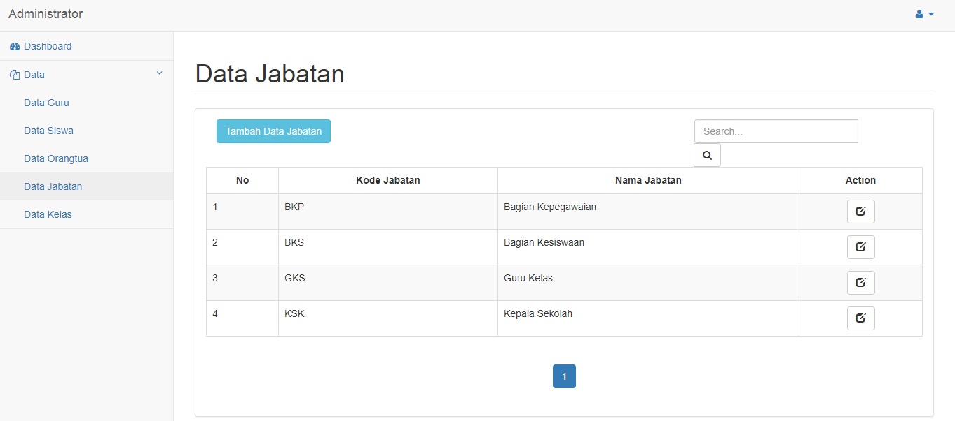

* + - * 1. Antarmuka Kelola Data Kelas

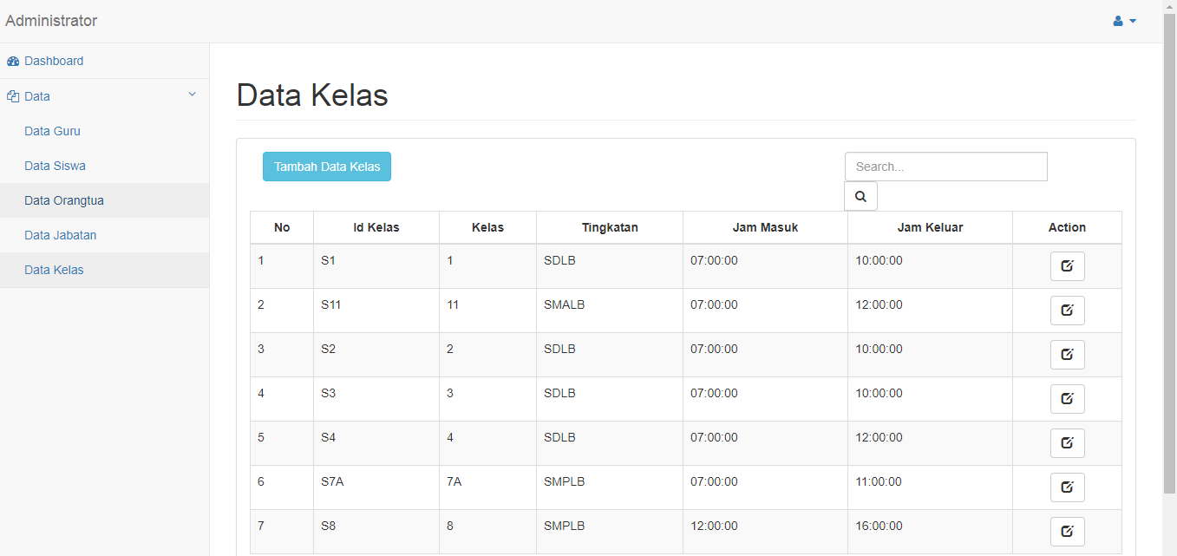

* + - * 1. Antarmuka Home Kepala Sekolah

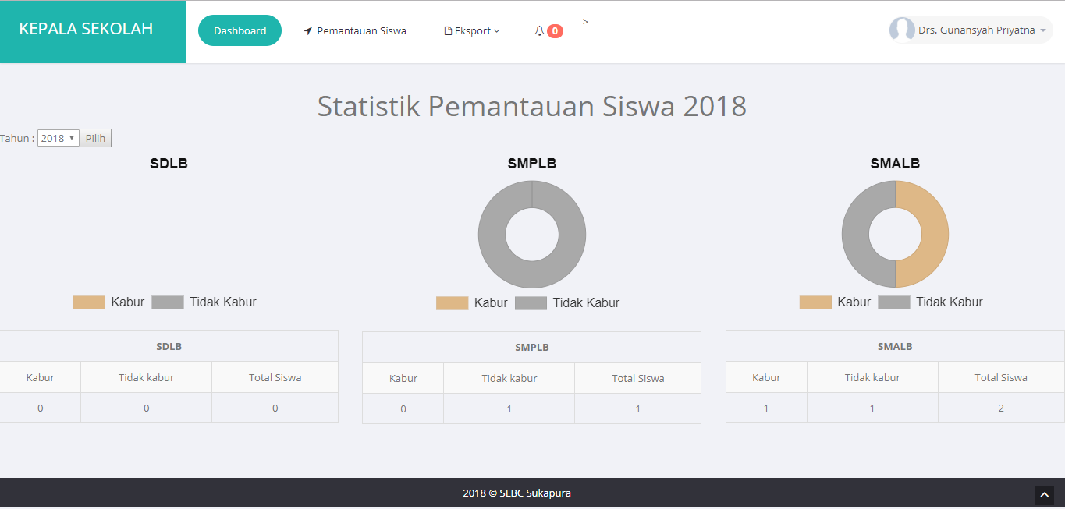

* + - * 1. Antarmuka Pemantauan Siswa (Kepala Sekolah)

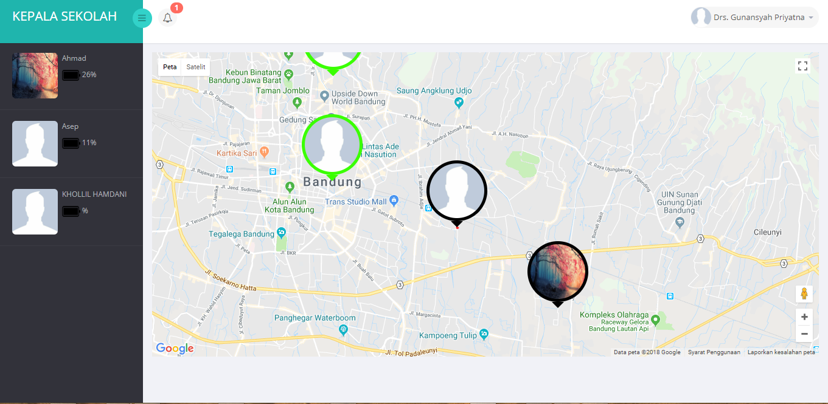

* + - * 1. Antarmuka Pemantauan Siswa (Guru)

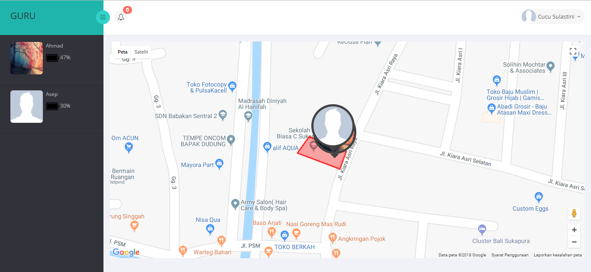

* + - * 1. Antarmuka Pemantauan Siswa (Orangtua)

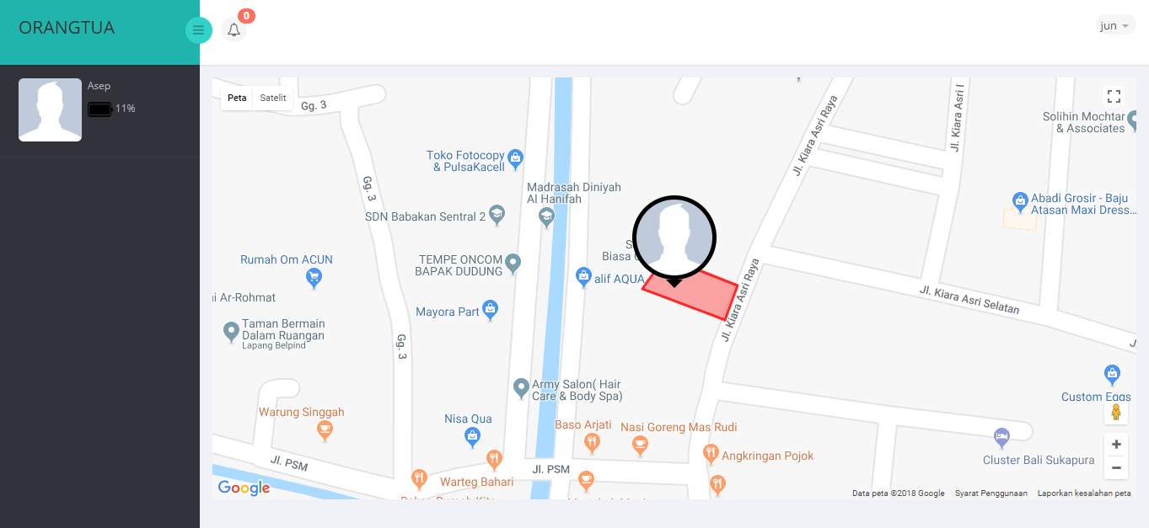

* + - * 1. Antarmuka lihat notifikasi (Orangtua)

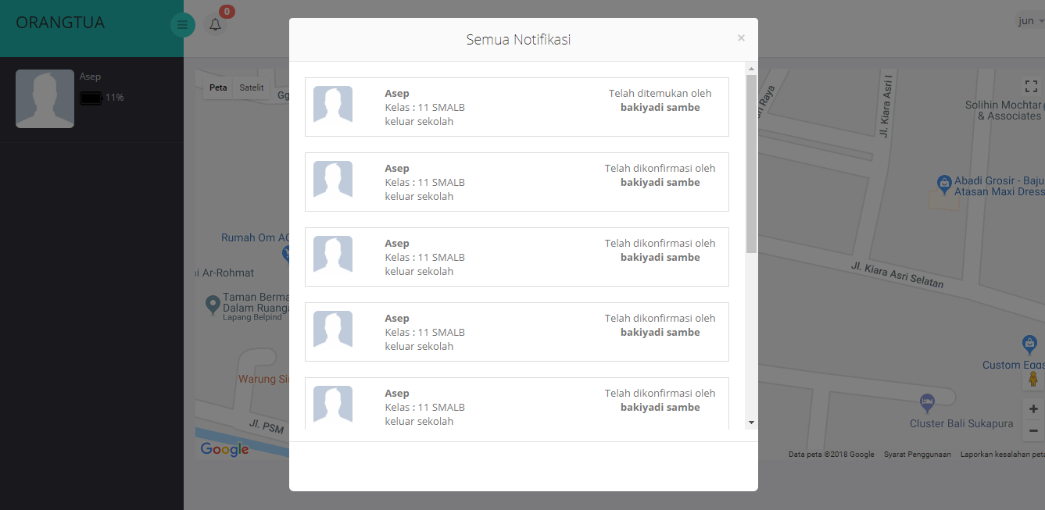

* + - * 1. Antarmuka lihat notifikasi (Guru/Kepala Sekolah)

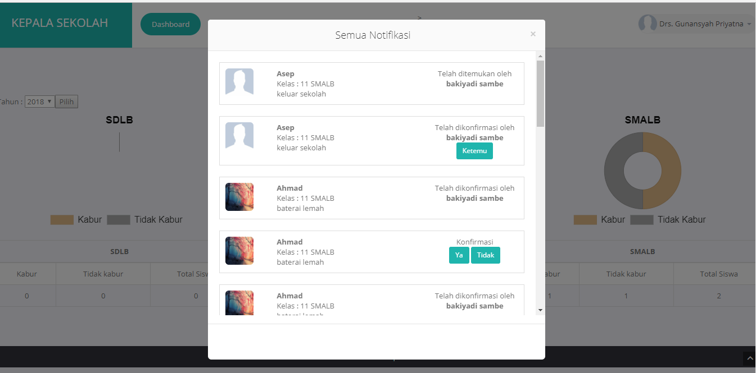

* + - * 1. Antarmuka lihat history lokasi siswa

